**Мечта сбывается**

Молодые семьи Новгородского района получили жилищные сертификаты.

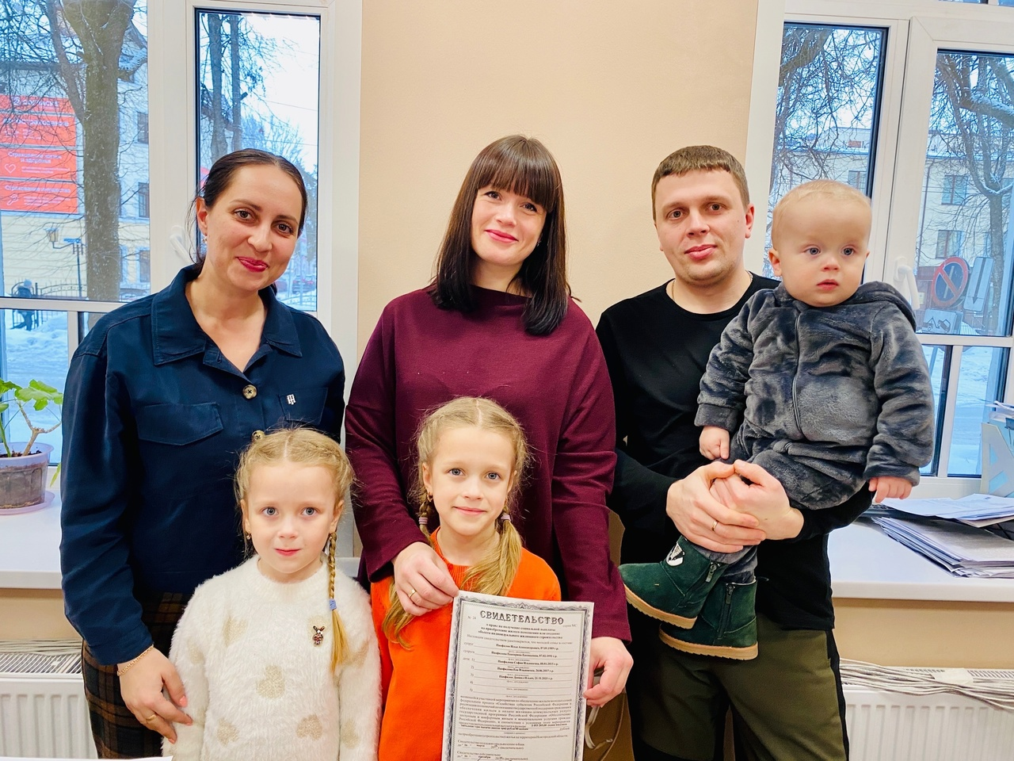

Обладателями сертификатов, которые помогут улучшить жилищные условия, стали три семьи. Документы счастливым обладателям вручила председатель комитета по земельным ресурсам, землеустройству и градостроительной деятельности Наталья Сморжок (на фото слева).

Супруги Панфиловы из села Бронница – родители троих детей. Хозяйка большого семейства Екатерина – главный специалист областного МФЦ, сейчас находится в декретном отпуске. Многодетная мама рассказала, что с будущим мужем они знакомы с детства. Катя частенько приезжала к родственникам в Бронницу из Пролетария. Так и познакомились.

– Все годы были друг у друга на виду. Но большие и яркие чувства возникли, когда Илья, отслужив срочную службу, вернулся из армии, – вспоминает собеседница. – Случилось это на Рождество, 7 января 2011 года. Вообще, число семь для нашей семьи счастливое. Мой день рождения – 7 февраля, мужа – 7 сентября.

Илья и Екатерина зарегистрировали брак в Броннице, а потом обвенчались в местном храме Спаса-Преображения. Первой доченьке, Софии, уже восемь лет.

– Это наша принцесса, – говорит счастливая мама. – Она очень любит танцевать, с удовольствием занимается хореографией в нашем доме культуры. Вторая дочурка – пятилетняя Евочка – тоже обожает танцы. Очень красивая, нежная девочка с большим сердцем у нас растет. Мы с супругом всегда хотели большую семью. И представляете, какое было счастье, когда в прошлом году на свет появился наш богатырь – Даниил. Мальчишка славный, веселый и шаловливый.

Илья работает в Санкт-Петербурге слесарем по ремонту технических установок. Вся семья с нетерпением ждет выходных, когда папа вернется из очередной командировки. Свободное время, конечно, проводят вместе. Летом выезжают на берег Мсты, да и на приусадебном участке весело – есть бассейн, батут. А зимой Панфиловы катаются на санках и ватрушках. В большой компании еще и пес – лабрадор. Тоже член семьи.

– Мы всегда хотели построить большой дом, чтобы было просторно и уютно всем. Благодаря социальной выплате сможем воплотить свою мечту в реальность. Здорово, что существует такая программа для молодых семей!

Как пояснили в районном комитете по земельным ресурсам, землеустройству и градостроительной деятельности, супруги Панфиловы, как и две другие семьи, получившие сертификат, стали участниками муниципальной программы «Обеспечение жильем молодых семей на территории Новгородского района на 2017–2025 годы».

В программу может быть включена молодая семья, которая соответствует ряду условий. Учитывается возраст – до 35 лет, необходимость в улучшении жилищных условий. Берутся в расчет доходы, позволяющие оформить кредит или ипотеку для оплаты полной стоимости жилья.

За период действия программы улучшить свои жилищные условия смогла 21 семья из Новгородского района.

Светлана НИКОЛАЕВА